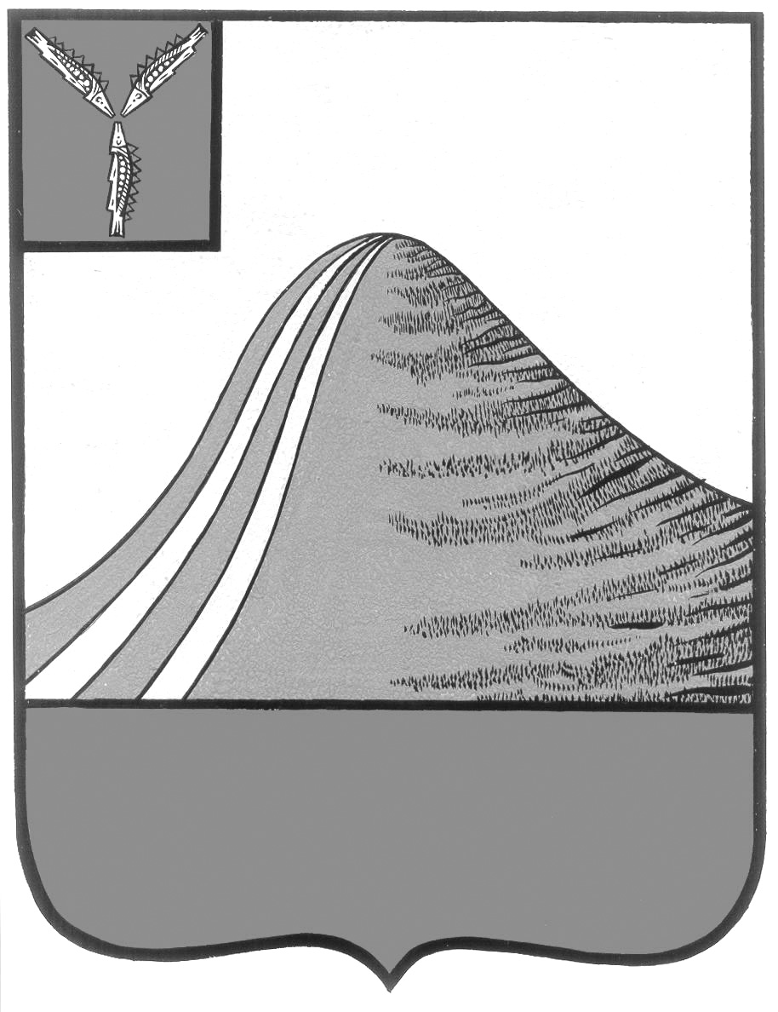

АДМИНИСТРАЦИЯ ЛЫСОГОРСКОГО МУНИЦИПАЛЬНОГО РАЙОНА

САРАТОВСКОЙ ОБЛАСТИ

### **П О С Т А Н О В Л Е Н И Е**

от 14 ноября 2017 года № 545

р.п. Лысые Горы

Об утверждении муниципальной программы

"Развитие образования в Лысогорском муниципальном

районе Саратовской области на 2018- 2020 г.г"

На основании статьи 21 Устава Лысогорского муниципального района Саратовской области, в соответствии с постановлением главы администрации Лысогорского муниципального района от 6 июня 2014 года № 380 «Об установлении порядка принятия решений о разработке муниципальных программ, их формирования, реализации и порядка оценки эффективности реализации муниципальных программ», администрация Лысогорского муниципального района ПОСТАНОВЛЯЕТ:

1. Утвердить муниципальную программу "Развитие образования в Лысогорском муниципальном районе Саратовской области на 2018 - 2020 г.г." в соответствии с приложением к настоящему постановлению.

2. Разместить настоящее постановление на официальном сайте администрации Лысогорского муниципального района Саратовской области в информационно-телекоммуникационной сети «Интернет».

3. Контроль за исполнением настоящего постановления возложить на заместителя главы администрации, начальника отдела образования администрации Лысогорского муниципального районаФимушкину В.А.

**Глава Лысогорского**

**муниципального района С.А. Девличаров**